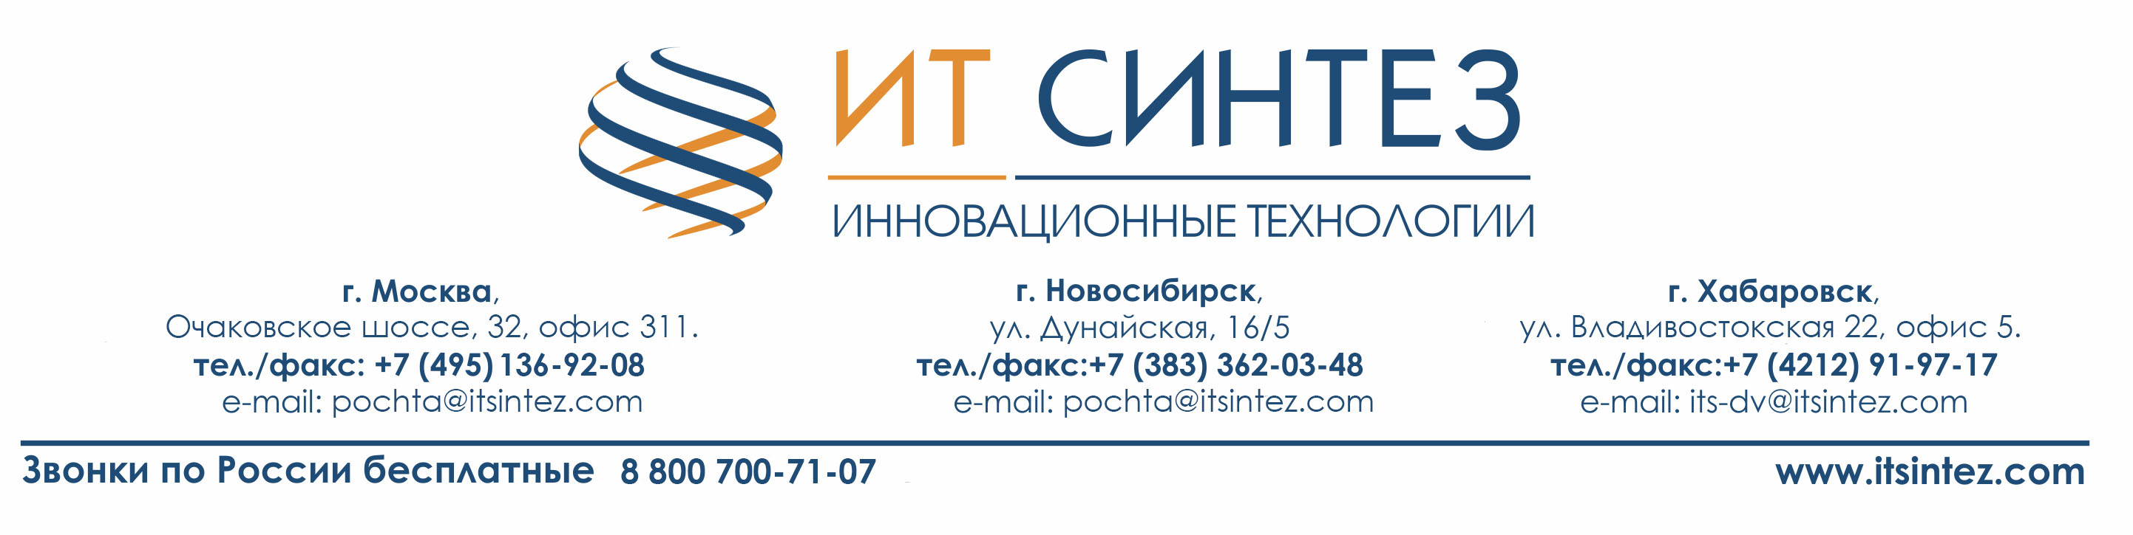

ОПРОСНЫЙ ЛИСТ
Исходные данные для разработки технико-коммерческого предложения
на поставку водогрейной котельной

№ п/п | Наименование | Ед. изм. | Параметры
1 | Категория по надежности отпуска тепла потребителю (первая/вторая/третья)
2 | Вид топлива: __- основного  - резервного  - аварийного
3 | Размещение котельной  (отдельно стоящая, пристроенная, крышная)
4 | Размещение резервного/аварийного склада топлива  (отдельно стоящий склад/ пристроенный склад/ расходная емкость) | м³
5 | Тепловая нагрузка: - общая  - на отопление  - на вентиляцию  - на ГВС (среднечасовая)  - технологические нужды  - потери в тепловых сетях  - собственные нужды котельной | МВт/ч
6 | Параметры подключаемых систем:  - температурный график теплоснабжения (Т₁/Т₂)  - температурный график ГВС  - давление в прямом и обратном трубопроводе сетевой воды (Р₁/Р₂)  - гарантированный напор холодной воды на вводе в котельную | °С
6 |  | °С
6 |  | кгс/см²
6 |  | кгс/см²
7 | Расход воды для подпитки системы отопления  Объем воды в тепловых сетях (протяженность и диаметр тепловых сетей)  Расход воды на ГВС (среднечасовой) | м³/ч
7 |  | м³(м, Ø)
7 |  | м³/ч
8 | Подключение систем отопления и вентиляции:  - зависимая схема/независимая (через теплообменники)  - закрытая/с открытым водоразбором  - двух-, четырех-, шеститрубная
9 | Давление газа в точке подключения | кгс/см²
10 | Необходимость установки ГРУ (ГРПШ) | Да / Нет
11 | Необходимость коммерческого учета: __ - тепла  - холодной воды  - газа | Да / Нет
11 |  | Да / Нет
11 |  | Да / Нет
12 | Параметры дымовой трубы: - высота  - необходимость светоограждения  - самонесущая/ на растяжках /в металлокаркасе (ферма) | м
12 |  | Да / Нет
13 | Степень автоматизации котельной:  - с обслуживающим персоналом/ без обслуживающего персонала
14 | Необходимость диспетчеризации | Да / Нет
15 | Необходимость бытовых помещений | Да / Нет
16 | Анализ исходной воды приложить протокол, либо заполнить данные: | мг/л
16 | - содержание железа | мг/л
16 | - содержание кислород
16 | - содержание магния | мг/л
16 | - сухой остаток | мг/л
16 | - жесткость общая | мг-экв/л
16 | - жесткость карбонатная | мг-экв/л
16 | - содержание кальция | мг/л
17 | Контактные данные Заказчика:
17 | Наименование организации:
17 | ФИО ответственного лица:
17 | Контактный телефон/ e-mail:
17 | Место монтажа котельной:
18 | Комплексная реализация проекта:
18 | Разработка проекта привязки котельной | Да / Нет
18 | Общестроительные работы | Да / Нет
18 | Доставка котельной | Да / Нет
18 | Монтаж котельной | Да / Нет
18 | Пуско-наладка котельной | Да / Нет
19 | Дополнительные сведения:
Опросный лист Вы можете направить по факсу (383) 362-03-48 или по e-mail: pochta@itsintez.com.

